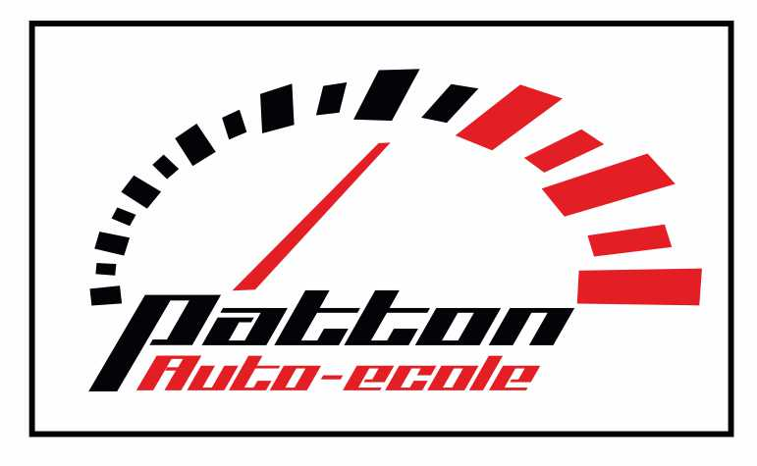

Réception d’une réclamation
La réception d’une réclamation peut se faire de différentes façons :
- Communication orale aux horaires d’ouverture
- Réponse au questionnaire de satisfaction Opinion System
- Avis Google
- Par mail : suivi.patton54@gmail.com
- Téléphone ou SMS : 0769624254
Une fois la réclamation prise en compte, nous renseignons notre registre des réclamations en précisant :
- Le nom de la personne concernée
- La date de réception de la réclamation
- L’objet de la réclamation
- La personne désignée responsable, le cas échéant
- Le suivi
- L’échéance de l’action d’amélioration

Accuser réception de la réclamation
L’auto-école s’engage à répondre le plus brièvement possible à toutes réclamations sérieuses et /ou dans un délai de 7 jours maximum à compter de la réception de la réclamation.

Répondre à la réclamation
Le responsable d’agence tiendra le client informé du déroulement du traitement de sa réclamation dans la mesure du possible. Le responsable est garant de la mise en œuvre et de la clôture de l’action.

